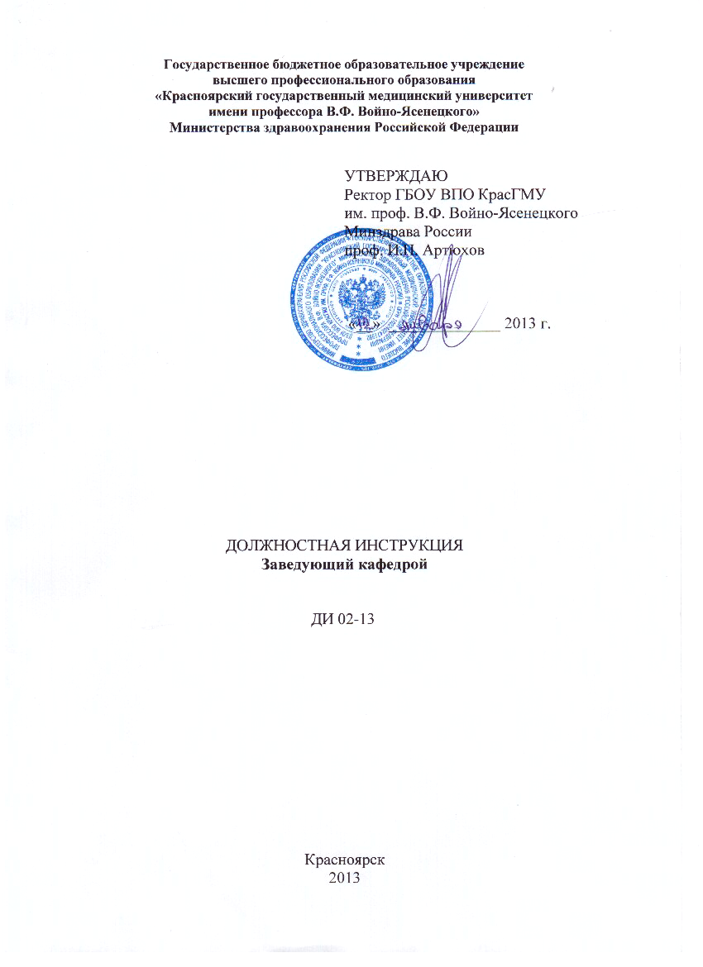

1. Общие положения

1.1. Должность заведующего кафедрой относится к профессорско-преподавательскому составу ГБОУ ВПО КрасГМУ им. проф. В.Ф. Войно-Ясенецкого Минздрава России (далее – КрасГМУ).
1.2. Замещение должности заведующего кафедрой производится по трудовому договору, заключаемому как на неопределенный срок, так и на срок, определенный сторонами трудового договора. Заключению трудового договора, а также переводу на должность предшествует проведение выборов. Выборы на должность заведующего кафедрой, занимаемой работником, с которым заключен трудовой договор на неопределенный срок, проводится один раз в пять лет. Сроки и процедура проведения выборов на указанную должность определяются положением, принятым Ученым советом КрасГМУ. Выбранный заведующий кафедрой назначается на должность приказом ректора КрасГМУ. До выборов для обеспечения непрерывности образовательного процесса заведующий кафедрой может быть назначен в порядке исключения на должность приказом ректора КрасГМУ на срок не более 1 года.
1.3. На должность заведующего кафедрой избирается лицо:
- из числа квалифицированных специалистов соответствующего профиля, имеющих профильное высшее образование для работы на кафедре, сертификат специалиста (для кафедр, ведущих лечебную работу), ученую степень и ученое звание и стаж научно-педагогической работы или работы в организациях по направлению профессиональной деятельности, соответствующей деятельности кафедры, не менее 5 лет;
- не лишенное права заниматься педагогической деятельностью в соответствии с вступившим в законную силу приговором суда;

- не имеющее или не имевшее судимости, не подвергающееся или не подвергавшееся уголовному преследованию (за исключением лиц, уголовное преследование в отношении которых прекращено по реабилитирующим основаниям) за преступления против жизни и здоровья, свободы, чести и достоинства личности (за исключением незаконного помещения в психиатрический стационар, клеветы и оскорбления), половой неприкосновенности и половой свободы личности, против семьи и несовершеннолетних, здоровья населения и общественной нравственности, а также против общественной безопасности;

- не имеющее неснятой или непогашенной судимости за умышленные тяжкие и особо тяжкие преступления;

- не признанное недееспособным в установленном федеральным законом порядке;

- не имеющее заболеваний, предусмотренных перечнем, утверждаемым федеральным органом исполнительной власти, осуществляющим функции по выработке государственной политики и нормативно-правовому регулированию в области здравоохранения.
1.4. Заведующий кафедрой непосредственно подчиняется декану факультета, в состав которого входит кафедра.
1.5. Заведующий кафедрой должен знать:
1.5.1. Законы и иные нормативные правовые акты Российской Федерации, регламентирующие образовательную деятельность в сфере высшего, послевузовского и дополнительного профессионального образования.
1.5.2. Государственные образовательные стандарты, федеральные государственные требования по соответствующим программам высшего, послевузовского и дополнительного профессионального образования.
1.5.3. Локальные нормативные акты образовательного учреждения.
1.5.4. Порядок составления учебных планов.
1.5.5. Правила ведения документации по учебной, научной работе и др.
1.5.6. Основы педагогики, физиологии, психологии, экологии и социологии.
1.5.7. Методику профессионального обучения.
1.5.8. Технологию организации учебно-методической, научно-исследовательской работы.
1.5.9. Современные формы, методы и технологии обучения, включая дистанционные, а так же современные методы воспитания.
1.5.10. Правила работы на персональных компьютерах, иных электронно-цифровых устройствах и использования средств информационно-коммуникационных технологий в образовании.
1.5.11. Основные методы поиска, сбора, хранения, обработки, предоставления, распространения информации, необходимой для осуществления учебно-методической и научно-исследовательской деятельности.
1.5.12. Порядок оформления прав интеллектуальной собственности.
1.5.13. Правила по охране труда и пожарной безопасности.

1.6. В период отсутствия заведующего кафедрой (отпуска, болезни, пр.) его обязанности исполняет работник, назначенный приказом ректора в установленном трудовом законодательством порядке.

2. Должностные обязанности

Заведующий кафедрой:

2.1. Организационно-управленческая область
2.1.1. Осуществляет подбор и комплектование штатов научно-педагогического и учебно-вспомогательного персонала кафедры.
2.1.2. Контролирует сроки окончания срочных трудовых договоров с работниками кафедры и своевременность подачи документов об участии в конкурсном отборе после опубликования объявления в средствах массовой информации.
2.1.3. Своевременно предоставляет в управление кадров необходимые документы для проведения аттестация на соответствие занимаемой должности профессорско-преподавательского состава кафедры.
2.1.4. Своевременно составляет и представляет на утверждение график отпусков работников кафедры на предстоящий календарный год.
2.1.5. Своевременно информирует управление кадров о невыходах работников кафедры на рабочее место без уважительной причины.
2.1.6. Обеспечивает рациональное распределение обязанностей между сотрудниками кафедры.
2.1.7. Осуществляет текущий контроль за полным и качественным выполнением плановой аудиторной нагрузки, соблюдением правил противопожарной безопасности и охраны труда, правил внутреннего трудового распорядка КрасГМУ, соблюдением конституционных прав обучающихся на территории кафедры, материальными условиями осуществления учебного процесса и других видов деятельности кафедры.
2.1.8. Выполняет решения Ученого совета КрасГМУ, факультета, института, ректорского совещания, распоряжения проректоров по направлениям деятельности в рамках своих компетенций.
2.1.9. Участвует в заседаниях Ученого Совета КрасГМУ, факультета, института, ректорских совещаниях, заседаниях ЦКМС, профильных методических комиссий, создаваемых временных и постоянных комиссий КрасГМУ.
2.1.10. Своевременно доводить до сведения сотрудников кафедры приказы, распоряжения и другие нормативно-правовые документы КрасГМУ, касающиеся деятельности кафедры, факультета, института и контролирует их исполнение сотрудниками кафедры.
2.1.11. Отчитываться перед Ученым Советом факультета, института по результатам работы перед проведением выборов на должность заведующего кафедрой.
2.1.12. Создает оптимальные условия для работы комиссии по проверке кафедры по направлениям деятельности КрасГМУ.
2.1.13. Вносить предложения по штатному расписанию кафедры.
2.1.14. Соблюдает рекомендованные Уставом КрасГМУ нормы годовой нагрузки сотрудников кафедры.
2.1.15. Принимает участие в разработке учебных планов по специальностям в рамках преподаваемых на кафедре дисциплин.
2.1.17. Способствует созданию нормального психологического климата в коллективе.
2.1.18. Принимает необходимые меры по координации работ с другими подразделениями КрасГМУ.
2.1.19. Представляет интересы кафедры во всех подразделениях КрасГМУ, где обсуждаются и решаются вопросы, связанные с деятельностью кафедры.
2.1.20. Своевременно заполнять на официальном сайте КрасГМУ свое портфолио и список публикаций.
2.1.21. Соблюдает общепринятые нравственные и этические нормы.

2.2. Организация и осуществление учебного процесса и учебно-методической работы
2.2.1. Осуществляет планирование, организацию и контроль учебной, учебно-методической работы кафедры и ее сотрудников.
2.2.2. Проводит совещания кафедры с периодичностью не менее 1 раза в месяц.
2.2.3. Рассматривает и утверждает на заседаниях кафедры распределение учебной нагрузки между преподавателями, индивидуальные планы работы и отчеты преподавателей, годовые планы и отчеты кафедры.
2.2.4. Перераспределяет учебную нагрузку между профессорско-преподавательским составом кафедры в пределах годовой нормы учебной нагрузки с целью рационального использования трудовых ресурсов кафедры.
2.2.5. Осуществлять контроль за проведением и уровнем качества всех видов учебных занятий, а также форм текущего и промежуточного контролей, проводимых на кафедре.
2.2.6. Утверждает графики работы, расписание занятий для профессорско-преподавательского состава и учебно-вспомогательного персонала кафедры.
2.2.7. Контролирует разработку рабочих программ по дисциплинам, закрепленным за кафедрой, и в установленном порядке представляет их на утверждение проректору по учебной работе.
2.2.8. Своевременно организовывает работу по укомплектованию дисциплин методическими материалами согласно рабочей программе дисциплины (курса, цикла).
2.2.9. Контролирует соответствие рабочих программ требованиям ГОС ВПО, ФГОС ВПО, ФГТ СТО СМК.
2.2.10. Читает лекции для обучающихся, проводит другие виды аудиторных занятий в соответствии с распределением аудиторной нагрузки на кафедре.
2.2.11. Осуществляет контроль за материально-техническим обеспечением кафедры, включая состояние учебных аудиторий, необходимые реактивы, оборудование, обеспечивает учебно-методическими материалами и объектами для демонстрации (пациент, результаты лабораторных и инструментальных методов исследований и др.).
2.2.12. Способствует разработке и внедрению новых технологий в образовательный процесс, включая дистанционные образовательные технологии.
2.2.13. Осуществляет руководство и участвует в работе по подготовке к изданию учебников, учебных пособий, конспектов лекций, методических указаний и другого методического материала по дисциплинам, закрепленным за кафедрой.
2.2.14. Определяет тематику и проводит методические совещания и заседания кафедры.
2.2.15. Участвует в проведении итоговой государственной аттестации выпускников в соответствии с приказом ректора.
2.2.16. Проводит работу по защите авторских прав сотрудников кафедры на интеллектуальную собственность.

2.3. Организация и осуществление научной деятельности
2.3.1. Определяет научное направление кафедры.
2.3.2. Осуществляет планирование, организацию и контроль выполнения научных исследований кафедры.
2.3.3. Организовывает и контролирует ведение плановой и отчетной документации по научной работе кафедры.
2.3.4. Обеспечивает контроль ведения плановых и отчетных документов лиц, выполняющих на кафедре выпускные квалификационные работы.
2.3.5. Контролирует своевременное предоставление в научно-организационный отдел документации по вопросам научной работы.
2.3.6. Поддерживает оперативную связь с руководством научно-организационного отдела, проблемных комиссий, советом молодых ученых.
2.3.7. Контролирует работу студенческого научного кружка при кафедре, организовывает участие студентов в конференциях, выставках, конкурсах, олимпиадах, проводимых КрасГМУ или другими вузами.
2.3.8. Руководит подготовкой к публикации в периодической печати и публичному обсуждению результатов научных исследований.
2.3.9. Готовит публикации (не менее 2 в год в журналах перечня ВАК) в периодическую печать, участвует в публичном обсуждении результатов своих научных исследований.
2.3.10. В течение 5 лет должен быть автором (соавтором) учебника (учебного пособия) или учебно-методических работ (не менее трех), иметь не менее 1-2 учеников, которым присуждена ученая степень.
2.3.11. Своевременно оповещает сотрудников кафедры о предстоящих конкурсах научно-исследовательских работ и опытно-конструкторских разработок, конкурсах инновационных проектов.
2.3.12. Руководит подготовкой аспирантов, докторантов и соискателей ученой степени.
2.3.13. Принимает активное участие в работе проблемных комиссий по научным направлениям кафедры.
2.3.14. Принимает участие в рецензировании и оппонировании при апробации и публичной защите диссертационных исследований.
2.3.15. Занимается формированием и развитием научной школы кафедры.
2.3.16. Разрабатывает и принимает участие в инновационных проектах КрасГМУ.

2.4. Организация и осуществление лечебной работы *
2.4.1. Организовывает и лично осуществляет лечебно-диагностическую и профилактическую работу на клинических базах кафедры, в том числе в клиниках КрасГМУ. Осуществляет взаимодействие с органами здравоохранения, принимает участие в клинических, судебно-медицинских, патолого-анатомических конференциях.
2.4.2. Организовывает необходимые мероприятия по внедрению результатов НИР в здравоохранение.
2.4.3. Способствует проведению клинических испытаний.
2.4.4. Организовывает проведение санитарно-просветительской работы (чтение лекций населению, выступление в печати, по телевидению и др.) по профилю кафедры.
* Для заведующих кафедр, занимающихся лечебной работой
2.4.5. Осуществляет контроль за своевременным прохождением сотрудниками кафедры профилактических осмотров (флюорография, диспансеризация и т.п.).
2.4.6. На основании приказа ректора участвует в диспансеризации сотрудников КрасГМУ и выездных медицинских осмотрах в качестве специалиста.
2.4.7. Участвует в заседаниях научно-практических медицинских обществ.
2.4.8. Организовывает систему регистрации клинических консультаций, врачебных манипуляций, медицинских исследований, проводимых сотрудниками кафедры, рецензирует аттестационные работы врачей.

2.5. Организация и осуществление воспитательной работы со студентами
2.5.1. Активно поддерживает участие студентов в общественной жизни КрасГМУ.
2.5.2. Контролирует соблюдение студентами Правил внутреннего распорядка при прохождении дисциплины на кафедре.
2.5.3. Принимает активное участие в реализации программ по формированию здорового образа жизни.
2.5.4. Следит за выполнением студентами Приказа о запрете табакокурения в лечебных и образовательных учреждениях.
2.5.5. При проведении клинических занятий акцентирует внимание студентов на соблюдении норм этики во взаимоотношениях с больными и персоналом медицинских учреждений.
2.5.6. Воспитывает в студентах чувство гордости за достижения отечественных научных школ.
2.5.7. Обеспечивает доведение до студентов информации о роли и достижениях кафедры в развитии соответствующей отрасли знаний и направлений при чтении лекций и проведении практических занятий.
2.5.8. Формирует архив данных по истории кафедры.
2.5.9. Проводит активную работу с ветеранами кафедры.

2.6. Организация и осуществление последипломного образования
2.6.1. Осуществляет общее руководство подготовкой клинических интернов, клинических ординаторов, аспирантов и докторантов и проходящими на кафедре циклами повышения квалификации и профессиональной переподготовке.
2.6.2. Представляет кандидатуру непосредственного руководителя за подготовкой клинических интернов, клинических ординаторов, аспирантов и докторантов для утверждения ректором.
2.6.3. Рекомендует ректору для утверждения кураторов циклов профессиональной переподготовки, общего и тематического усовершенствования.
2.6.4. Разрабатывает критерии оценки и осуществляет контроль за обеспечением качества подготовки специалистов.
2.6.5. Контролирует расчет учебной нагрузки в рамках послевузовского и дополнительного профессионального образования.
2.6.6. Контролирует разработку учебно-тематических планов и учебно-методических комплексов дисциплин для клинических интернов и ординаторов, слушателей системы дополнительного профессионального образования (издание рабочих программ, методических рекомендаций, учебников, учебных пособий, конспектов лекций, методических материалов по дисциплинам, учебно-методических комплексов для дистанционного обучения и т.п.).
2.6.7. Заслушивает ежеквартально отчет о выполнении учебного плана клиническими интернами, 1 раз в полгода клиническими ординаторами, а так же контролирует проведение экзаменов по теоретической подготовке, симуляционному курсу и допуску их к практике. Ежегодно заслушивает отчет о выполнении работы аспирантами.
2.6.8. Разрабатывает учебные планы, учебно-тематические планы, рабочие программы, методические рекомендации для клинических интернов, ординаторов и слушателей системы дополнительного профессионального образования, повышения квалификации и профессиональной переподготовки специалистов.
2.6.9. Ежегодно разрабатывает и представляет на утверждение ректору учебно-производственный план проведения циклов повышения квалификации и профессиональной переподготовки специалистов.
2.6.10. Утверждает график выезда преподавателей для проведения бюджетных (внебюджетных) циклов повышения квалификации и профессиональной переподготовки специалистов, табель почасовой оплаты.

2.7. Совершенствование системы менеджмента качества
2.7.1. Разрабатывает, утверждает, поддерживает в рабочем состоянии и совершенствует положение о кафедре, номенклатуру дел кафедры в соответствии с утвержденными стандартами системы качества КрасГМУ.
2.7.2. Разрабатывает и утверждает на заседаниях кафедры план работы кафедры.
2.7.3. Контролирует выполнение индивидуальных планов преподавателей, план работы кафедры, план и график работы учебно-вспомогательного персонала.
2.7.4. Проводит анализ и обсуждение итогов текущего контроля и экзаменационной сессии.
2.7.5. Совместно с администрацией КрасГМУ разрабатывает, документирует и постоянно совершенствует критерии оценки работы кафедры по направлениям деятельности.
2.7.6. На основе результатов анализа успеваемости разрабатывает и проводит необходимые мероприятия, направленные на улучшение организации учебного процесса и повышение качества подготовки специалистов.
2.7.8. Принимает участие в конкурсах по направлениям деятельности КрасГМУ, организуемых администрацией с целью стимулирования повышения качества работы.
2.7.9. Согласно графику и разработанным критериям осуществляет постоянный контроль качества учебного процесса.
2.7.10. Оказывает методическую помощь начинающим преподавателям в овладении педагогическим мастерством.
2.7.11. Осуществляет контроль над прохождением сотрудниками кафедры циклов повышения квалификации по специальности, психологии и педагогике не реже 1 раза в 5 лет.
2.7.12. Организовывает и поддерживает в надлежащем состоянии документооборот в соответствии с утвержденными стандартами менеджмента качества.
2.7.13. Принимает участие в организуемых администрацией внутренних аудитах системы качества подразделений КрасГМУ.
2.7.14. Контролирует и принимает все необходимые меры по охране труда и противопожарной безопасности на кафедре с целью обеспечения безопасности работы в учебных, научных помещениях кафедры, полного исключения производственного травматизма и профзаболеваний сотрудников.

2.8. Профориентационная работа
2.8.1. Организует участие сотрудников кафедры в проведении профориентационных мероприятий с абитуриентами (учащимися старших классов, обучающимися средне-профессиональных учебных заведений, учебных комбинатов, работающей молодежью) и их родителями в соответствии с планом профориентационной работы, разработанным факультетом довузовского и непрерывного профессионального образования.
2.8.2. Обеспечивает участие сотрудников кафедры в культурно–массовых мероприятиях, проводимых для улучшения имиджа КрасГМУ и привлечения абитуриентов совместно с факультетом довузовского и непрерывного профессионального образования, управлением по воспитательной работе и молодежной политике.
2.8.3. Предоставляет необходимое оборудование и аудитории для проведения профориентационных мероприятий.
2.8.4. Пополняет информационный материал рекламного характера с целью распространения его среди абитуриентов.
2.8.5. Организует просветительскую работу по профессиональной ориентации абитуриентов.
2.8.6. Обеспечивает своевременное составление установленной отчетной документации по профориентационной работе.

3. Права.

Заведующий кафедрой имеет право:

3.1. Издавать в пределах своих полномочий распоряжения по кафедре, регламентирующие её работу, обязательные для исполнения всеми работниками кафедры и обучающимися.
3.2. Участвовать в работе любого структурного подразделения КрасГМУ, где обсуждаются и решаются вопросы, относящиеся к деятельности кафедры.
3.3. Избирать и быть избранным в Ученый Совет КрасГМУ, факультета, института; обсуждать и вносить свои предложения по основным разделам работы КрасГМУ, обсуждаемым в рамках Ученого Совета КрасГМУ и Совета факультета, института.
3.4. Вносить предложения по составлению учебного плана по специальности в рамках дисциплин, закрепленных за кафедрой.
3.5. Вносить свои предложения по формам преподавания дисциплины, использованию технических средств обучения, внедрению инновационных методов и технологий обучения, включая дистанционные.
3.6. Обращаться в учебно-методическое управление по вопросам оптимизации расписания.
3.7. Вносить предложения по размещению кафедры на клинических базах.
3.8. Вносить необходимые корректировки в планы работы кафедры и её сотрудников, в рабочие программы и другую учебную документацию с последующим их утверждением в установленном порядке.
3.9. Вносить на рассмотрение кафедры предложения по совершенствованию учебной, научной и иной деятельности.
3.10. Определять принципы распределения учебной нагрузки между профессорско-преподавательским составом.
3.11. Привлекать в установленном порядке к выполнению научных исследований профессорско-преподавательский состав и учебно-вспомогательный персонал кафедры. При необходимости предлагать на рассмотрение вопрос о привлечении к выполнению научных исследований сотрудников других кафедр КрасГМУ, иных организаций и предприятий.
3.12. Определять научную тематику кафедры.
3.13. Подбирать в установленном порядке кандидатуры сотрудников кафедры и кандидатов в аспиранты и представлять их на утверждение ректору.
3.14. Запрашивать отчет о научно-исследовательской работе, проводимой сотрудниками кафедры.
3.15. Участвовать в международных и российских конгрессах, конференциях и других научных форумах по согласованию с руководством КрасГМУ.
3.16. Представлять в установленном порядке руководству КрасГМУ предложения по приему в штат кафедры работников, увольнению и перемещению в должности сотрудников кафедры, моральному и материальному их поощрению, вносить предложения о наложении дисциплинарного взыскания на сотрудника.
3.17. Обсуждать все новые проекты в рамках внутренней жизни КрасГМУ и участвовать в голосовании при принятии решений по ним.
3.18. Участвовать в выборах ректора КрасГМУ.
3.19. Вносить декану факультета (руководителю института) предложения о представлении обучающихся за успехи в учебе и активное участие в НИРС к различным формам морального и (или) материального поощрения, вносить предложения о наложении взыскания на студента, вплоть до отчисления из КрасГМУ.
3.20. Пользоваться услугами библиотеки, информационных фондов учебных и научных подразделений КрасГМУ, а также услугами социально-бытовых, лечебных и других структурных подразделений КрасГМУ в соответствии с уставом КрасГМУ и коллективным договором.
3.21. В установленном порядке обжаловать приказы, распоряжения и другие организационно-распорядительные акты администрации КрасГМУ.

4. Ответственность.

Заведующий кафедрой несет ответственность за:

4.1. Невыполнение или ненадлежащее исполнение законодательства Российской Федерации, решений Ученого совета КрасГМУ, факультетов, институтов, приказов и распоряжений ректора, проректоров по направлениям деятельности.
4.2. Невыполнение или ненадлежащее исполнение своих должностных обязанностей, предусмотренных действующими правовыми актами, Уставом КрасГМУ, положением о кафедре и настоящей должностной инструкцией.
4.3. Низкий уровень организации учебной, учебно-методической, научной работы и других направлений деятельности кафедры.
4.4. Неисполнение учебного плана по специальности, утвержденной рабочей программой по дисциплине, расписания занятий.
4.5. Совершение в процессе осуществления своей деятельности правонарушения - в пределах, определенных административным, уголовным и гражданским законодательством Российской Федерации.
4.6. Нарушение прав и академических свобод сотрудников кафедры и обучающихся.
4.7. Ненадлежащее обеспечение пожарной безопасности и невыполнение противопожарных мероприятий на рабочем месте.
4.8. Нанесение урона имиджу КрасГМУ.
4.9. Самовольный допуск кандидатов на прием к выполнению должностных обязанностей без надлежащим образом оформленных трудовых отношений.
4.10. Последствия принятого им необоснованного решения, повлекшего за собой нарушение сохранности имущества, неправомерное его использование или иной ущерб КрасГМУ.
4.11. Безопасность обучающихся в период образовательного процесса.
4.12. Несоблюдение общепринятых нравственных и этических норм.

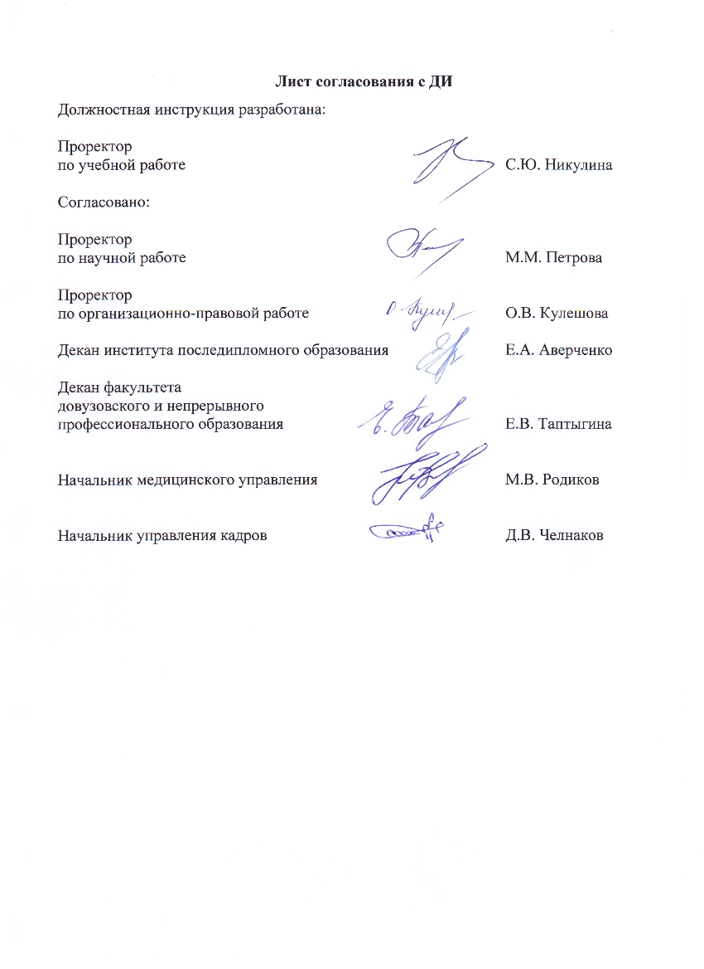

Лист ознакомления с ДИ
Должность | ФИО | Дата | Подпись

